PERATURAN PEMARKAHAN
PERTANIAN
SIJIL PELAJARAN MALAYSIA
PERCUBAAN
2022

PERATURAN PEMARKAHAN
No | Peraturan | Pemarkahan
1 | a) Tanah loam  b) Basah melekit dan mudah dibentuk/  Kandungan nutrient rendah/  Daya memegang air sangat tinggi/  Saliran kurang baik/  Rongga udara sangat kecil/  Saiz kumin sangat kecil < 0.002 | 1 m  Mana-mana  1 = 1 m
2 | 3,2,1,4 | 3 m
3 | - Baja Kimia  - Baja Campuran  c) Sisa ladang | 3 m
4 | - Meningkatkan ketersediaan nutrient  ii. Menambahkan mikrob dalam tanah  iii. Membaiki keadaan tanah, | 3 m
5 | a) Baja Organik  b) Menggalakkan pertumbuhan rumpai/  Penyebaran perosak atau penyakit tumbuhan lain/  Menjadi perumah perosak/  Meresap lambat ke dalam tanah | 1 m  Mana-mana 2 = 2 m
6 | - Jenis hasil ternakan  - Bilangan ternakan  - Kemampuan kewangan | 1 m  Mana-mana 1 = 1 m
7 | -Tinja poltri  - air kumbahan | 1 m  Mana-mana 1 = 1 m
8 | 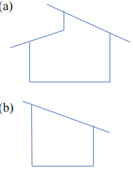 | 1 m  Mana-mana 1 = 1 m
9 | A  B  A | 1 m  Mana-mana 1 = 1 m
10 | - 450 /110 = 4.09  - Maksud NPM = Ayam makan sebanyak 4.09 kg makanan untuk menghasilkan 1kg berat | 1 m  Mana-mana 1 = 1 m
11. | - Akar tunjang  - Urat daun selari  - Mempunyai dua kotiledon | 3 m
12. | 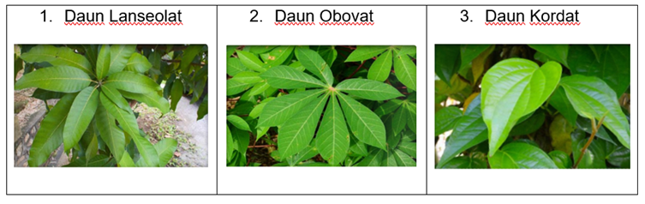 | 3 m
13. | - Lindungkan pokok dari cahaya matahari selama 48 jam.  - Klip atas dan bawah permukaan beberapa helai daun dengan kertas berwarna hitam. | 2 m
14. | ii. sistem segi empat  - Sistem siku keluang | 2 m
15. | - Teknik Alur
16. | Kesesuaian kerja / kemudahan alat ganti / harga / kemudahan penyelenggaraan / kuasa jentera / mudah dikendali | 1 m  Mana-mana 1 = 1 m

17 | - Kawalan Biologi  - Kawalan Fizikal | 1 m  Mana-mana 1 = 1 m
18 | - Kaedah penyejukan pendingin udara  - Kaedah penyejukan pendingin air  - Kawalan kandungan gas | 1 m  Mana-mana 1 = 1 m
19 | - Harga  - Tempat  - Promosi | 1 m  Mana-mana 1 = 1 m
20 | - Kos tetap  - Kos berubah | 1 m  Mana-mana 1 = 1 m

Bahagian B
No | Peraturan |  | Pemarkahan
1 | a) Baja kimia |  | 1M
 | b) Mencederakan tisu tanaman @ Meningkatkan keasidan tanah@ Mencemerkan air dan tanah @ Meningkatkan kos produktiviti ladang |  | 1M
 | c) Baja Organik |  | 1M
 | d) FPJ  - Sediakan alatan dan bahan  - Sukat/timbang sayuran dan gula merah (1:1)  - Potong kecil sayuran  - Masukkan ricihan sayuran dan gula merah dalam mangkuk  - Gaul hingga sebati  - Masukkan campuran sayuran dan gula merah dalam bekas  - Tutup menggunakan kertas dan ikat dengan getah gelang  - Tutup dengan penutup bekas  - Biarkan dalam suhu bilik 5-7 hari  - Tapis larutan pati dan simpan dalam bekas bertutup  - Campur 2ml larutan + 1 liter air  - Sembur pada tanaman/permukaan tanah  - FFJ  - Sedaikan alatan dan bahan  - Sukat/timbang buahan dan gula merah (1:1)  - Potong kecil buahan  - Masukkan ricihan buah dan gula merah dalam mangkuk  - Gaul hingga sebati  - Masukkan campuran buah dan gula merah dalam bekas  - Tutup menggunakan kertas dan ikat dengan getah gelang  - Tutup dengan penutup bekas  - Biarkan dalam suhu bilik 5-7 hari  - Tapis larutan pati dan simpan dalam bekas bertutup  - Campur 2ml larutan + 1 liter air  - Sembur pada tanaman/permukaan tanah  - FAA  - Sediakan alat dan bahan  - Potong ikan kepada saiz kecil  - Timbang/ sukat gula merah  - Timbang/ sukat ikan pada kadar 1:1 dengan gula merah  - Masukkan dalam mangkuk  - Gaul hingga sebati  - Masukkan dalam bekas  - Tutup bekas dengan kertas putih  - Ikat kertas dengan gelang getah  - Tutup dengan penutup bekas  - Simpan pada suhu bilik selama sebulan  - Tapis pati baja FAA  - Masukkan dalam bekas dan tutup.  - CaP  - Sediakan alatan dan bahan  - Bakar kuit kelur  - Hancurkan kulit telur  - Sukat/timbang kulit dan cuka beras @ cuka organik (1:10)  - Masukkan kedua bahan dalam mangkuk dan kacau  - Masukkan campuran dalam bekas  - Tutup menggunakan kertas dan ikat dengan getah gelang  - Tutup dengan penutup bekas  - Biarkan dalam suhu bilik 1 bulan  - Tapis larutan pati dan simpan dalam bekas bertutup  - Campur 1ml larutan + 1 liter air  - Sembur pada tanaman/permukaan tanah |  | Pilih mana-mana 1 kaedah (7M)
2. | a.  Gambar A : Penanaman Atas Tanah  Gambar B : Penanaman Tanpa Tanah / Hidroponik |  | 1  1  Mak 2
 | b. Pilihan : kaedah Gambar B/ Tanpa Tanah |  | 1  1+1  1+1  1+1  1+1  1+1  1+1  1+1  1+1  1+1  1+1  1+1  Mak 8
  Gambar A ( Atas Tanah ) | Gambar B ( Tanpa Tanah )
  F- Pemberian baja dilakukan secara manual  H- pembajaan secara alur, tabur, poket secara manual | F- Pemberian baja dilakukan melalui system pengairan  H- pembajaan dilakukan secara foliar dan dialirkan dalam palung tanaman
  F - Hasil dituai lewat  H – kerana tumbuhan tidak seragam, persaingan antara pokok | F- Hasil dituai awal  H- Kerana pokok dibekalkan air dan baja dengan mencukupi
  F- Bilangan buah, hasil dan peratusan hidup pokok adalah rendah  H- jumlah hasil berubah mengikut cuaca , jumlah baja dan air | F- Bilangan buah, hasil dan peratusan hidup pokok adalah tinggi  H- jumlah air dan baja mencukupi
  F - Penyediaan tempat menanam dilakukan setiap kali pusingan penanaman  H- perlukan kos tambahan | F- Penyediaan tempat menanam dilakukan sekali sahaja  H- Kos pembelian alatan dilakukan sekali sahaja
  F- Peralatan mekanisasi banyak digunakan  H- menggunakan baja 1 dan bajak 2 kos sewaan tinggi | F- Peralatan mekanisasi kurang diperlukan  H- tidak perlu mekanisasi
  F- Tenaga buruh diperlukan banyak  H- kos buruh tinggi | F- Tenaga buruh kurang diperlukan  H- kos buruh rendah
  F- Perlukan Kawasan yang luas  H- kawasan penanaman luas untuk dibuat batas tanaman | F- Tidak perlu Kawasan yang luas  H – jimatkan ruang dan boleh di buat pada kawasan perumahan yang sempit
  F- kos air dan elektrik tinggi  H – pengairan percikan perlukan pam dan elektrik yang kosnya tinggi | F - Jimat kos untuk bil elektrik dan air  H – Penggunaan Timer jimat bil elektrik
  F- Serangan penyakit bawaan tanah banyak  H- Kos untuk membeli racun tinggi | F- Serangan penyakit bawaan tanah dapat dikurangkan  H- Kurang kos untuk beli racun
  F- Rumpai banyak  H- perlu kos membeli racun rumpai | F- Masalah rumpai dapat dikurangkan  H- kos racun berkurang
  - Tanah menyimpan air / terdapat nutrient sedia ada dalam tanah/ tanah dapat memberi sokongan mekanikal kepada tumbuhan | - Medium dapat dikitar semula
 | C(i)  Kaedah Taburan  - Baja ditabur secara sekata di atas permukaan tanah  - Dikenali sebagai pembajaan permukaan.  - Contohnya Baja Nitrogen  Kaedah Alur  - Baja pepejal diletak dalam alur dan ditutup dengan tanah  - Sesuai untuk tanaman yang mudah rosak apabila tersentuh baja  Kaedah Poket  - Lubang-lubang poket digali sedalam 10-15cm dihujung kanopi  - Kerana ini zon aktif akar yang aktif  - Baja diletakkan dalam lubang poket dan dikambus |  | 1  1  1  1  1  1  1  1  1  ( mak 3 )
 | C(ii)  Gambar A : pokok sawi/ pokok bayam/ pokok kangkong/ Cili /  Gambar B : Salad /sayuran berdaun |  | 1  1  ( mak 2 )
jumlah |  |  | 15
3 a. | i. Pendapatan  = RM 19500 X RM 5.50/kg | RM 107 250.00 |  | 1  1  ( mak 2 )
 | ii. Kos Berubah  = RM 11 000 + RM 12 000 + RM 3151 + RM1200 + RM 500 + RM 200 | RM 28 051.00 |  | 1  1  ( mak 2 )
 | iii. Kos tetap  = RM 1200 + RM320 | RM 1520.00 |  | 1  1  ( mak 2 )
 | iv. Modal Permulaan  Jumlah Kos = KB + KT  = RM 28051.00 + RM 1520  = RM 29571.00  KLJ= 10/100 x RM 29571.00  = RM 2957.10  Modal permulaan  = RM 29571 + RM 2957.10 | = RM 32 528.10 |  | 1  1  1  ( mak 3 )
 | v. untung bersih  = RM 107 250.00 – RM 32 528.10 | RM 74722.00 |  | 1  1  ( mak 2 )
b. | Modal Akhir  = modal permulaan+ untung bersih – ambilan  = RM (32 528.10 + 74722.00 -550) | RM106700.00 |  | 1  1  (mak 2)
c. | Teruskan bidang usaha  - PM tinggi  - Keuntungan tinggi  - Perbelanjaan rendah |  |  | 1  1  (mak 2 )
Jumlah |  |  |  | 15

4 | 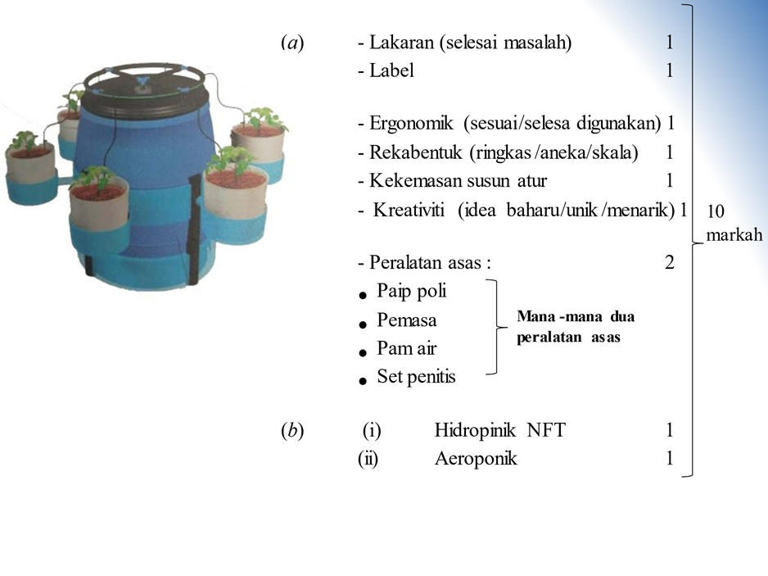  7 m  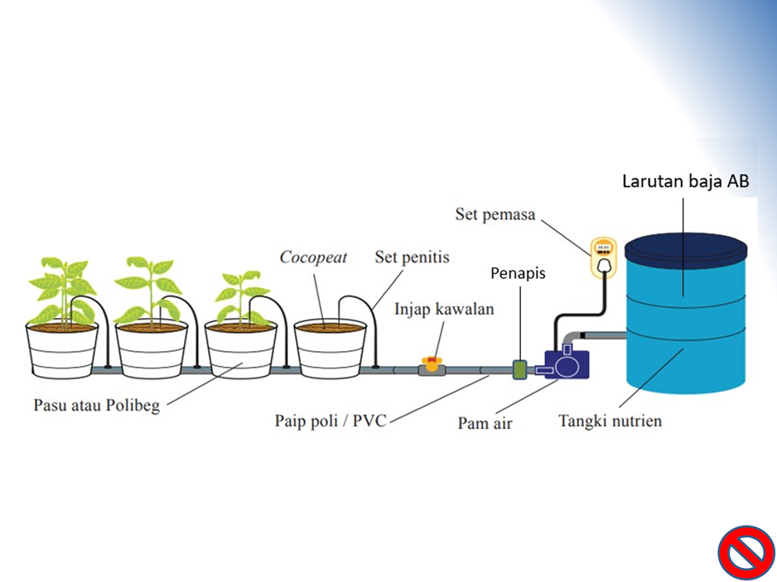 | Maks 7 m
 | b) Sistem fertigasi | 1M
 | c) Sistem hidroponik dan sistem aeroponik | 2M

